Noël d’autrefois (Sautecroche)

Oui, c’était le plus beau dimanche,
Lorsque nous attendions Noël.
Ça sentait bon la cannelle,
Nos yeux étaient pleins d’étincelles.
Rassemblés dans notre cuisine,
Nos deux mains brassant la farine,
Les beaux souvenirs d’enfants,
Qui me reviennent bien souvent.
Le chocolat, le miel et la vanille, Bis
Que c’est bon la pâtisserie.

Oui, c’était le plus beau dimanche,
Lorsque nous attendions Noël.
Ça sentait bon la cannelle,
Nos yeux étaient pleins d’étincelles.
Notre chat était de la fête,
Dans la pâte il faisait trempette,
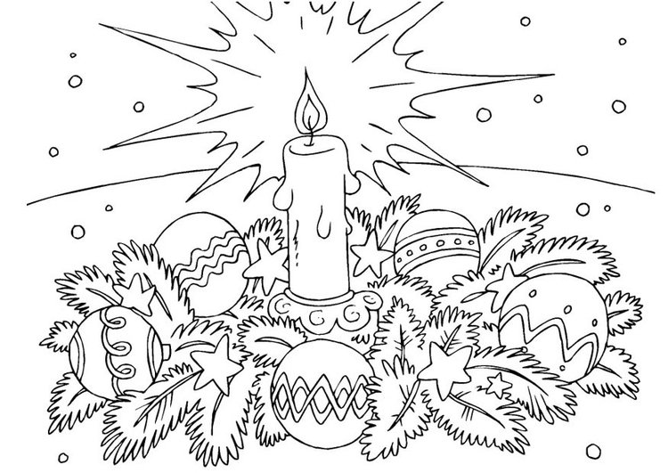
Les beaux souvenirs d’enfants,
Qui me reviennent bien souvent.
Les mandarines et les petits gâteaux, Bis
Que de jolis jolis cadeaux.

Puis nous partions dans le village,
Le froid glaçait notre visage,
Frappant chez les pauvres gens,
Pour leur donner tous nos présents.
Dans nos cœurs chantait la lumière,
De l’enfant venu sur la terre.
Les beaux souvenirs d’enfants,
Qui me reviennent bien souvent.
Chantez, carillonnez, car c’est Noël, Bis
Chantez, carillonnez Noël.

